Paulin, le petit paysan qui rêvait d'être chevalier
Chapitre 5
LA VERITE ECLATE

La nuit suivante, Paulin revit en boucle le tournoi. Pour la première fois, son rêve n'est pas le fruit de son imagination !
Au petit matin, toute la famille s'apprête à partir travailler aux champs, lorsqu'on frappe à la porte.
Le père de Paulin ouvre et se retrouve nez à nez avec… le seigneur Gossouin en personne !
- Bonjour, dit le seigneur. Je souhaite vous entretenir sans délai d'une chose de la plus haute importance.
- Entrez, seigneur, répond le père de Paulin, partagé entre la surprise et l'inquiétude. Vous êtes ici chez vous.
- Bonjour, Madame, Mademoiselle, Paulin… salue le visiteur en pénétrant dans la maison.
- Seigneur, répondent-ils en chœur en baissant humblement la tête.
- Les enfants, veuillez nous laisser quelques minutes.
Gisèle et Paulin obéissent. Une fois dans la cour, Gisèle explose :
- A cause de toi, le seigneur est fâché et nous allons tous payer ton insolence. Il fallait laisser Drogon remporter le tournoi ! Mais toi, bien sûr, tu t'es pris pour un vrai chevalier et tu as fait du zèle* !
Pendant ce temps, dans la maison, la conversation n’est pas du tout celle que les deux enfants imaginent.
- Hier, j'ai été très troublé en découvrant le vainqueur du tournoi, commence le seigneur.
- Nous n’aurions jamais cru que notre fils pouvait l'emporter, admet le paysan.
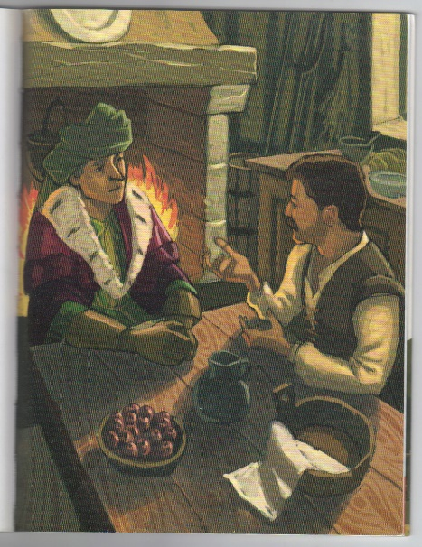
- Non, je ne parle pas de cela. Ce qui me surprend, c'est que Paulin ressemble beaucoup à quelqu'un que j'ai bien connu ; quelqu'un qui m'était cher, poursuit le seigneur.
A ces mots, les paysans échangent un regard : ce qu'ils craignaient
est donc arrivé.
- Seigneur, nous pouvons tout vous expliquer ! s'exclame le père de Paulin.
- Je ne demande que ça…, répondit le seigneur.
Le père de Paulin se lance alors dans un long récit :
- Comme vous le savez, il y a un peu plus de dix ans, votre frère Hadrien
a battu en duel le chevalier Théodulfe. Ce dernier jura de se venger
en tuant toutes les personnes chères au cœur d'Hadrien.
- Je ne le sais que trop bien, intervient Gossouin. Il a tué mes parents,
et j'ai moi-même vécu caché pendant plusieurs années.
- Mais ce que vous ne savez pas, c'est qu'Hadrien était amoureux
d’Emma, une belle paysanne, et qu'il était sur le point de devenir père.
Pour protéger Emma de son ennemi, il la cacha chez nous. Il nous supplia de prendre soin d'elle et de leur enfant à naître, et promit de revenir quand il en aurait fini avec Théodulfe. Malheureusement, il perdit la vie pendant ce combat. Et la pauvre Emma mourut en mettant au monde un beau petit garçon, qu'elle eut juste le temps de prénommé Paulin. Alors, nous l’avons élevé comme notre fils.
- Et vous avez très bien fait, les félicite Gossouin. Car, s’il avait connu l'existence de cet enfant, Théodulfe n’aurait cessé de le chercher pour le tuer. Ce n'est qu'à la mort de ce scélérat* que notre vie a repris son cours.
Les paysans échangent un regard, soulagés de recevoir l'approbation de leur seigneur.
- Paulin devrait donc devenir chevalier, comme son père, réfléchit tout haut Gossouin. Voici ce que je vous propose : puisqu'il a remporté le tournoi hier, il mérite une récompense. Je vais lui offrir un entraînement de chevalier. Ce sera pour moi le moyen de redonner à mon neveu le destin qui aurait dû être le sien.
- Oh seigneur, vous allez le combler ! Il en rêve depuis toujours !
- Faites-le entrer, que je vais lui annonce la nouvelle, conclut le seigneur.

Depuis 10 ans, Paulin repense souvent à ce matin d’été qui a bouleversé sa vie.
Et chaque fois, il ressent la même émotion.
C'est particulièrement vrai aujourd'hui, car c'est un jour exceptionnel : Paulin vient d'être adoubé.
Désormais, il est Chevalier ! Son rêve est bel et bien devenu réalité.

FIN
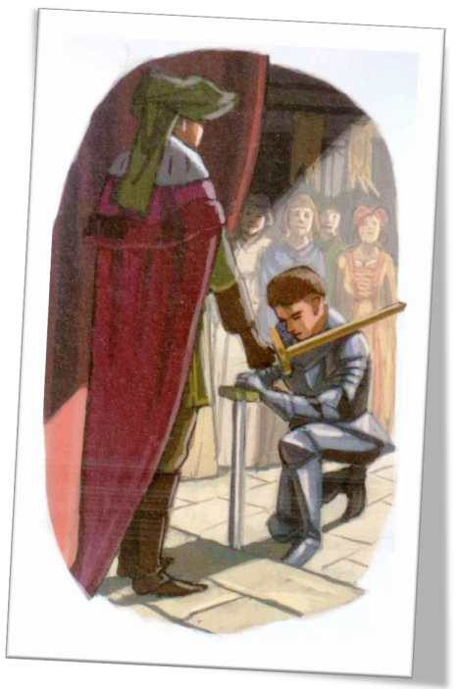

Lexique :
* zèle : manière serviable de toujours faire plaisir à quelqu'un
* scélérat : traitre et malhonnête

